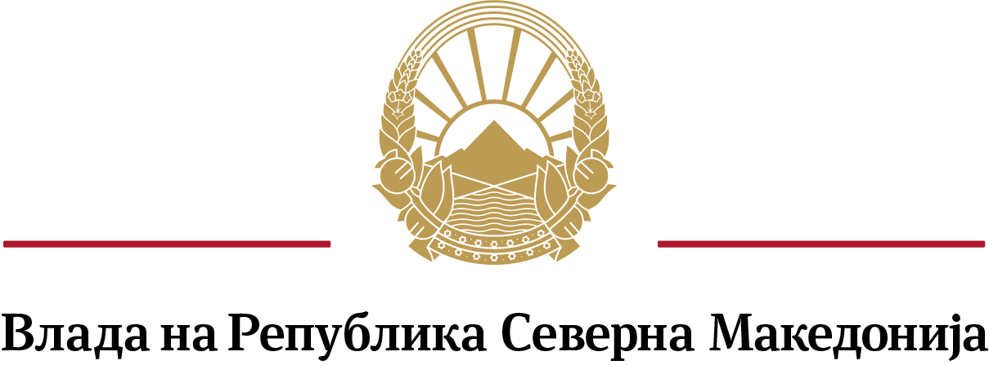
Qeveria e Republikës së Maqedonisë së Veriut

- ГЕНЕРАЛЕН СЕКРЕТАРИЈАТ –
- SEKRETARIATI I PËRGJITHSHËM –

Сектор за анализа на политиките и координација – Одделение за соработка со НВО
Sektori për Analizë të Politikave dhe Koordinim- Njësia për bashkëpunim me OJQ-të

ОБРАЗЕЦ

FORMULAR

за давање на поддршка на кандидат за член на Советот за соработка меѓу Владата и граѓанското општество од редот на здруженијата и фондациите за областите Заштита на животната средина и ЕУ интеграции и политики

i dhënies së mbështetjes së kandidatit për anëtar të Këshillit për bashkëpunim ndërmjet Qeverisë dhe shoqërisë civile nga radhët e shoqatave dhe fondacioneve për fushën e Mbrojtja e mjedisit jetësor dhe Integrimet dhe politikat e BE-së

Податоци за организацијата која дава поддршка за кандидат за член на Советот

Të dhëna për organizatën që i jep mbështetje kandidatit për anëtar të Këshillit

Име на здружението/фондацијата која дава поддршка за кандидат за член на Советот:
Emri i shoqatës/fondacionit që i jep mbështetje kandidatit për anëtar të Këshillit: _______________________________________________________________________________

Седиште и адреса:______________________________________________________________
Selia dhe adresa:

Регистарски број (ЕМБС) и датум на упис во Централниот регистар на Република Северна Македонија: __________________________________________________________________
Numri regjistrues (NVAS) dhe data e regjistrimit në Regjistrin Qendror të Republikës së Maqedonisë së Veriut:

Име и презиме на овластеното лице за застапување: ___________________________________
Emri dhe mbiemri i personit të autorizuar për përfaqësim:

Дали здружението/фондацијата е активно (според податоците од Централниот регистар на Република Северна Македонија)
A është shoqata/fondacioni aktive (sipas të dhënave nga Regjistri Qendror i Republikës së Maqedonisë së Veriut)
да/po не/jo

Дали во прилог на овој образец се доставува копија од Тековна состојба од уписот во регистарот на други правни лица за регистрација на организацијата
A dorëzohet në shtojcë të këtij formulari ekzemplarë i Gjendjes aktuale nga regjistrimi në regjistrin e personave të tjerë juridik për regjistrimin e organizatës
да/po не/jo

Податоци за кандидатот за член на Советот

Të dhënat e kandidatit për anëtar të Këshillit

Организациите можат да поддржат само еден кандидат од Листата на кандидати, со означување на полето пред името на кандидатот.
Организациите можат да го дадат својот глас само за еден кандидат, во областа што е идентична со областа на дејствување на организацијата, согласно нејзиниот статут. Организациите не гласаат за кандидатот од својата организација. Гласањето на Сојузите регистрирани согласно со одредбите на Законот за здруженија и фондации се смета за еден даден глас.
Organizatat mund të mbështesin vetëm një kandidat nga Lista e Kandidatëve, duke zgjedhur kutinë pranë emrit të kandidatit.
Organizatat mund të votojnë vetëm për një kandidat, në fushën që është identike me fushën e veprimit të organizatës, sipas statutit të saj. Organizatat nuk votojnë për kandidatin nga organizata e tyre. Votimi i Shoqatave të regjistruara në përputhje me dispozitat e Ligjit për Shoqatat dhe Fondacionet konsiderohet si një votë e dhënë.
14. Заштита на животната средина
Mbrojtja e mjedisit jetësor
Слаѓана Стаменкова, Здружение на граѓани за заштита на животната средина ЕКОЗВОН Скопје
Slagjana Stamenkova, Shoqata e Qytetarëve për Mbrojtjen e Mjedisit Jetësor ECOZVON Shkup

16. ЕУ интеграции и политики
Politikat dhe integrimet në BE
Ардита Абази Имери, Институт за европскa политикa Скопје
Ardita Abazi Imeri, Instituti për Politikë Evropiane Shkup

Место и датум
Vendi dhe data Потпис на овластеното лице за застапување
Nënshkrimi i personit të autorizuar për përfaqësim
_____________ ___________________________________
МП
VV
(Печат на здружението/фондацијата)
(Vula e shoqatës /fondacionit)

